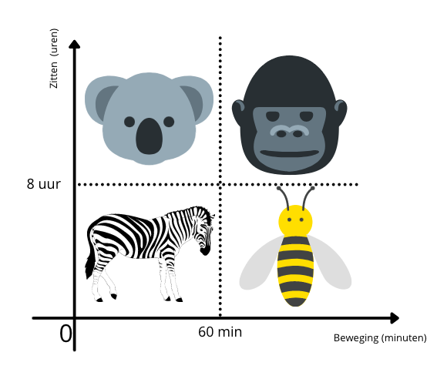
Deel 1: De koala, zebra, gorilla en honingbij in grafieken en tabellen
- Wat kan je aflezen op de horizontale as (= grootheid)?
_____________________________________________________________________
_____________________________________________________________________

- In welke eenheid staat de horizontale as?
_____________________________________________________________________
- Wat kan je aflezen op de verticale as (= grootheid)?
_____________________________________________________________________
_____________________________________________________________________

- In welke eenheid staat de verticale as?
_____________________________________________________________________
- Hoeveel minuten zitten er in een uur?
_____________________________________________________________________
- Vul de tabel in aan de hand van de grafiek:
 | Koala | Gorilla | Zebra | Bij
Beweging (minuten) | 0-60 min
Zitten (in uur) | Meer dan 8u

- Sara zit gemiddeld vijf uur per dag en ze beweegt 80 minuten per dag. Welk dier is ze?
_____________________________________________________________________

- Jasper is een gamer. Hij zit dus veel, gemiddeld 10 uur per dag. Hij heeft geen andere hobby’s, dus hij beweegt maar 30 minuten per dag. Welk dier is Jasper?
_____________________________________________________________________
- Wat moet Jasper doen om een honingbij te worden?
_____________________________________________________________________

- Welk dier ben jij? Kleur het hokje in op de grafiek.

- Vul de tabel in.
- Hoeveel zit je gemiddeld per dag?
- Hoeveel beweeg je gemiddeld per dag?
JIJ
Beweging (minuten)
Zitten
(in uur)

- Indien je nog geen honingbij bent:
- hoeveel minuten moet je meer bewegen om een honingbij te worden?
_____________________________________________________________________

- hoeveel uren moet je minder zitten om een honingbij te worden?

_____________________________________________________________________

Deel 2: grafiek opstellen op papier
- Vul eerst de tweede kolom van de tabel in.
Hoeveel leerlingen van de klas zijn een koala, hoeveel een gorilla…
- Tel het aantal leerlingen op en schrijf dit getal bij TOTAAL.
- Bereken hoeveel procent van de klas een koala, gorilla, zebra en honingbij is.

 | Aantal leerlingen van de klas | Procent
Koala
Gorilla
Zebra
Honingbij
TOTAAL

Deel 3: Beweging op school – wist-je-datjes:
- Je krijgt een chromebook van de leerkracht.
- Meld je aan.
- Ga naar ‘Google’ en zoek 3 wist-je-datjes die met beweging en school te maken hebben. (Bijvoorbeeld: fietsen naar school, traplopen, rechtstaan…)
Wist-je-datje 3:
Wist-je-datje 2:
Wist-je-datje 1:

WIST JE DAT………..

